初赛模拟卷 O2（有机）

第一部分 有机合成与反应机理（第 1–5 题，共 65 分）

第 1 题（13 分）酶催化有机合成
酶催化有机合成可以利用生物催化剂在温和条件下高效、选择性地构建复杂有机分子，是绿色化学和工业合成的重要工具。本题将探讨酶催化有机合成反应及其机理，本题不要求立体化学。
吡哆醛-5’-磷酸（PLP）是自然界中的重要辅酶，PLP依赖型酶是催化多样性最为丰富的酶家族之一，能够在氨基酸的多位点实现多种转化反应。下列1-1~1-3将分别介绍该家族酶催化α-氨基酸在α位、β位、γ位的反应，且这些小问涉及的8-氨基-7-氧代壬酸合酶（AONS）、L-苏氨酸转醛醇酶（ObiH）、色氨酸合成酶（TS）、UstD、Fub7、SphA均为PLP依赖型酶。
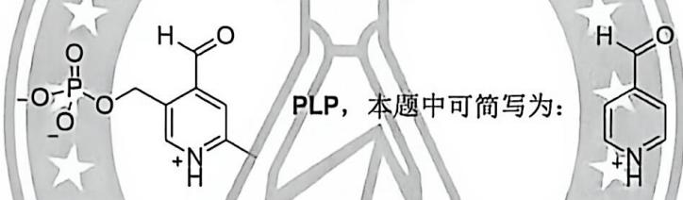
1-1-1 AONS 可催化如下反应，实现氨基酸α位的转化，研究人员认为反应过程中先发生了酰基辅酶 A（辅酶 A 缩写为 CoA-SH，其活性中心为巯基）与丙氨酸的缩合、再发生了脱羧。写出该反应经历的关键中间体，可省略质子转移和缩合、水解步骤。
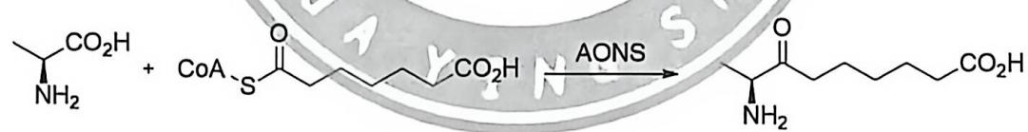
1-1-2 利用 ObiH 可实现含手性叔醇的非经典氨基酸的合成。如下所示，反应体系中还需要添加乙醇脱氢酶（ScADH）、甲酸脱氢酶（CbFDH）、少量 $NAD^{+}$ 和少量甲酸铵，已知 CbFDH 可以利用 $NAD^{+}$ 氧化甲酸并产生 NADH，NADH 又可以被 ScADH 利用、消耗该反应生成的某种当量伴随产物 X 以提高反应产率。画出 A、X 的结构。
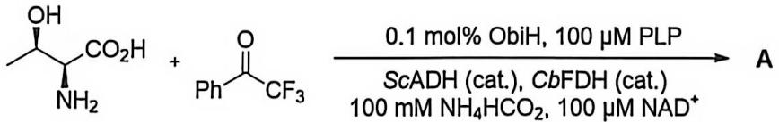
1-2-1 TS 中的β亚基内可以催化吲哚与 L-丝氨酸反应合成 L-色氨酸。判断此时在 PLP 的催化下发生反应的位点——即氨基酸β位——呈现出亲核性还是亲电性。已知 L-丝氨酸结构如下，画出 L-色氨酸的结构。
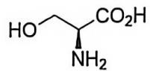
1-2-2 对 UstD 进行定向进化得到的工程化酶可以催化 L-天冬氨酸与醛的反应。判断此时在 PLP 的催化下发生反应的位点呈现出亲核性还是亲电性，画出该反应中形成 Cβ-Cγ 碳碳键前一步的中间体。
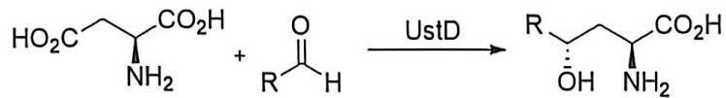
1-3-1 Fub7 在萎蔫酸的生物合成中发挥重要作用, 其可催化如下生物过程中合成 B 的步骤, B 会自发缩合成环得到 C, C 可在 Fub9 催化下氧化脱氢得到萎蔫酸。画出 B、C 的结构。
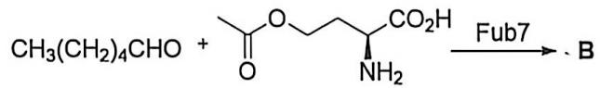 | 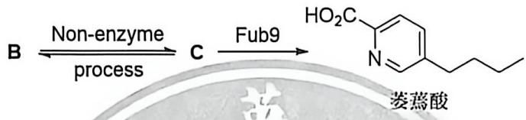
1-3-2 对 SphA 进行定向进化得到的工程化酶可以催化如下环化反应，合成五元环产物。该过程的机理如下：底物 VAM 与 PLP 缩合、发生脱羧得到中间体 1，中间体 1 与 $α,β$ -不饱和酮反应得到中间体 2，工程化酶口袋内赖氨酸侧链上氨基进攻中间体 2 得到烯胺、发生互变异构，得到中间体 3，中间体 3 进一步发生关环等过程得到五元环产物。画出中间体 1、2、3 和五元环产物 D 的结构，赖氨酸侧链上氨基可简写为 Lys-${NH}_{2}$ 。
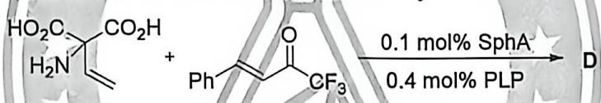
1-4 焦磷酸硫胺素（ThDP）同样是重要的辅酶，近日，研究团队通过蛋白质工程重塑 ThDP 依赖型酶 P/BAL 的催化功能，成功实现了含氰基分子的分子内碳碳键偶联反应。已知 E 至 F 在水相中进行，最终产物不含 N，存在两个具有芳香性的环，画出 E、F 的结构。
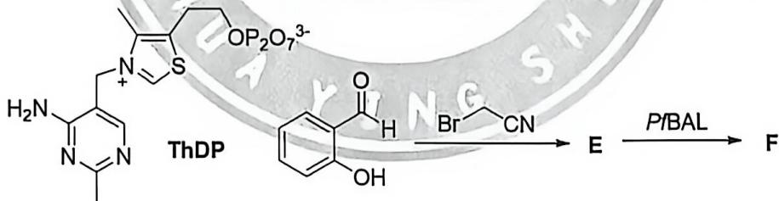

第 2 题（13 分）Palladacycle
近些年来，有关金属催化的有机反应已经发展得十分完善，这其中最常见的是Pd催化的偶联、环化、重排反应，其在药物化学与合成化学中均有重要应用。同时，将Pd催化反应与亲核加成等经典有机反应串联，也可以构建较为复杂的稠环环系。在本题中，用[Pd]表示Pd及其上无关配体
2-1 稠合喹啉酮是一类重要的骨架结构，广泛存在于多种药物、天然产物及生物活性分子中，其骨架构建一直是全合成中的难点。近日，浙江理工大学开发了一种 Pd 催化双环丁基酰胺串联反应，以双环丁基酰胺、全氟碘代烷烃和二叔丁基二氮丙啶酮为原料，高效合成了一系列稠合螺环喹啉酮衍生物。
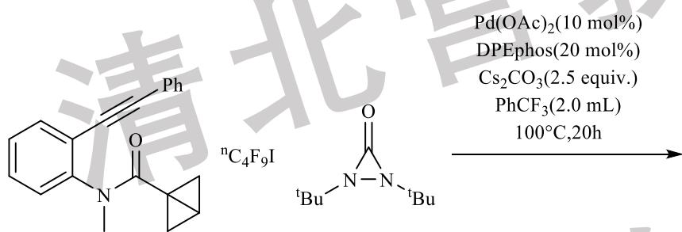
2-1-1 已知该反应在反应前后脱除了一小分子，给出其化学式。
2-1-2 为研究该反应的反应机理，研究人员做了如下的机理实验：
（1）当向反应体系中加入 2.0 equiv.TEMPO 时，未检测到产物生成；
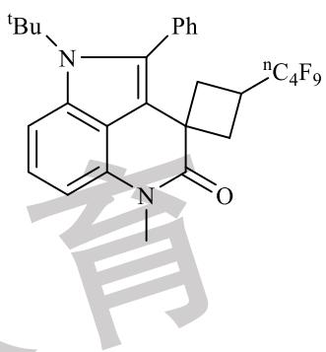
（2）当未加入二叔丁基二氮丙啶酮时，反应正常发生，以较高产率得到了产物 X（ $C_{24}H_{17}F_{9}INO$ ）；
- 将 $X$ 与二叔丁基二氮杂环丁酮在标准条件下反应, 可得到预期稠合喹啉酮产物。
上述机理实验表明，该反应的引发过程与常见 Pd 催化反应均不同，该反应中 Pd(0)作为还原剂反应先生成了 Pd(I)中间体，给出 X 的结构与生成 X 的关键中间体。
2-1-3 已知第一个关键中间体含有五元环，而第二个关键中间体含有 Pd(IV)，后续反应中经历了多步 Pd 的插入活化反应，给出从 X 生成最终产物的关键中间体，省略与上题重复的所有中间体。
2-2 浙江理工大学的后续研究工作通过配体调控的合成方法，以 1,7-烯炔与全氟烷基碘为原料，借助 Pd 的选择性 1,4-迁移，定向构建稠合喹啉酮骨架。其中 Pd 催化剂形式上的 1,4-迁移由两步反应构成：Pd 对 C-H 键的活化与 Pd-C 键的质子化。已知生成 Y 与 Z 的引发过程与前述反应相同，两反应均先得到了与 2-1-2 最后一个中间体类似的中间体 Int’。
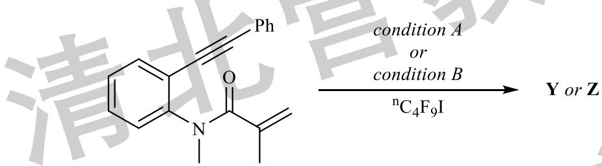
$$Pd({PPh}_{3})_{2}{Cl}_{2}(10mol\%),DPEphos(20mol\%)$$
$${Cs}_{2}{CO}_{3}(2.0\text{ equiv. }),PivOH(2.3\text{ equiv. })$$
$${PhCF}_{3}(2.0mL),{110}^{∘}C,2h$$
$$Pd({PPh}_{3})_{2}{Cl}_{2}(10mol\%),DPEphos(10mol\%)$$
condition B
$$DPPPy(20mol\%)$$
$${CNCH}_{2}COONa(2.0\text{ equiv }),{Cs}_{2}{CO}_{3}(2.0\text{ equiv })$$
$${PhCF}_{3}(2.0mL),{130}^{∘}C,20h$$
2-2-1 其中生成 Y 的反应路径在得到 Int’后直接发生了一步 1,4-Pd 迁移，而后经历 C-H 键活化及还原消除
两步得到含有 3 个芳环的 Y，给出经历 1,4-Pd 迁移后得到的中间体与 Y 的结构。
2-2-2 已知 Z 中仅含有 2 个芳环，且 Z 为 Y 的同分异构体，给出 Z 的结构。

第 3 题（13 分）吡唑环的区域选择性烷基化
在药物分子中，吡唑环是一个十分常见的结构，比如如下 Pirtobrutinib 分子，其可以可逆地结合 BTK（布鲁顿氏酪氨酸激酶），从而产生抑癌作用，该药物已经被 FDA 批准上市。在此类药物分子中，对吡唑进行烷基化是一种常见的修饰策略。
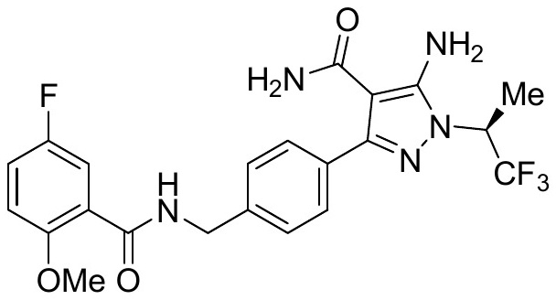
Pirtobrutinib但是，对于不对称的吡唑，其烷基化的区域选择性很差，这就让合成的产率降低。陈荣业教授教导我们，先以研究反应选择性为主要目标，再研究转化率，才能找到工艺优化理论化之路。
3-1 对于如下反应，得到二产物的比例接近 1:1。
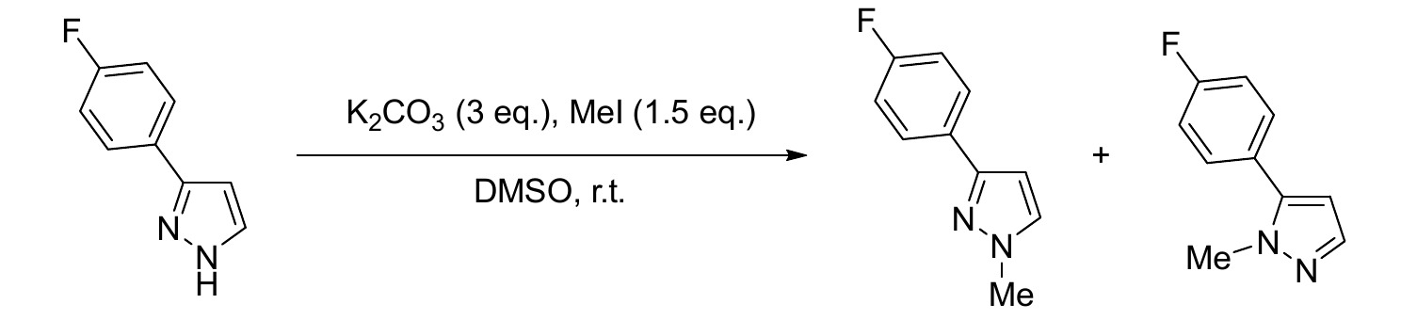
3-1-1 写出一个反应的关键中间体，并画出该中间体的共振式。已知得到二产物的活化能差为−1.3 kJ/mol，指明二产物所占的比例（需指明何者更多）。为了提高主要产物的比例，有课题组开发了一种两步方法。
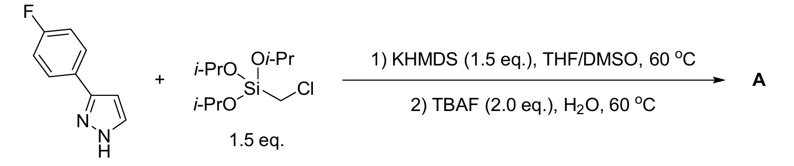
3-1-2 给出 A 的结构以及生成 A 的关键中间产物的结构。
3-1-3 该反应的主要产物与次要产物的比例为 93:7，显著高于原本的比例。解释这一事实。
3-2 一种提高选择性的思路是通过生物体中的酶来选择性甲基化。生物体中有很多甲基化酶(MT)，但由于吡唑环在自然界中极为少见，因此现在并没有发现吡唑环的甲基化酶。这样，就只好尝试用类似的甲基化酶催化吡唑的甲基化。烟酰胺 N-甲基转移酶(NNMT)可以催化烟酰胺的甲基化，苯基乙醇胺 N-甲基转移酶(PNMT)可以催化苯基乙醇胺的甲基化，组胺 N-甲基转移酶(HNMT)可以催化组胺的甲基化。
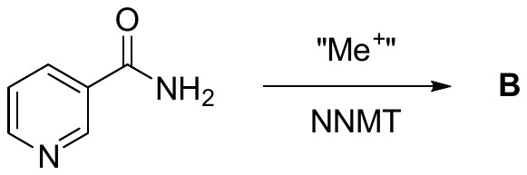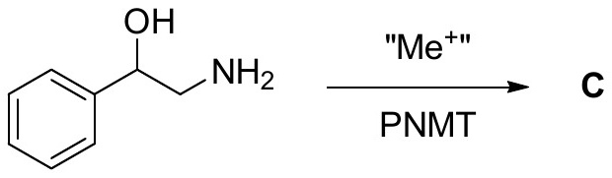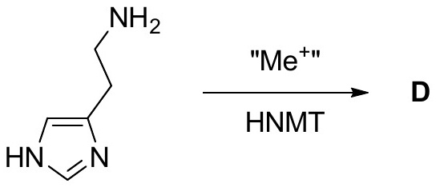
3-2-1 给出 B、C 和 D 的结构。注意生物体中的 pH。
3-2-2 生物体中的甲基化试剂为 SAM。在发生甲基转移之后，SAM 会变为 SAH。给出 SAM的结构，SAM 是一个正离子。
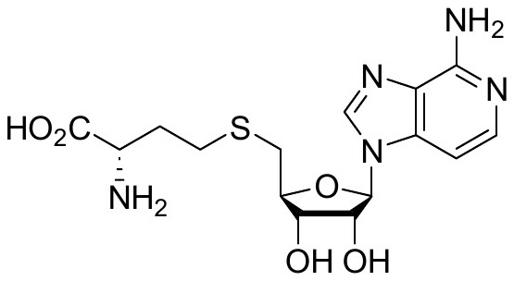
SAH事实上，SAH 只需要催化量即可完成反应，这时需要加入当量的 MeI 用于将 SAH 转化为SAM。用 NNMT 虽然可以完成吡唑的甲基化，但效率很低，区域选择性接近于 1:1。但通过对活性中心的合适修饰，可以得到 NNMT-36，当与合适的吡唑反应时，可以得到极高的区域选择性。
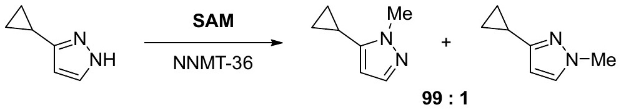
将底物更换为各种不同取代的吡唑，产率和区域选择性均有很大的变化。
3-2-3 为了优化得到 NNMT-36，研究人员更改了许多位置的氨基酸残基，研究人员更改的氨
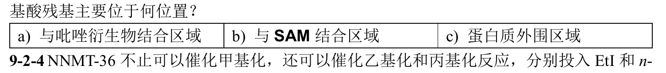
PrI。将 MeI、EtI、n-PrI 的反应速率从小到大排序。
3-3 今年（2025 年）有课题组报道了高度区域选择性的 N-烷基化吡唑合成法。
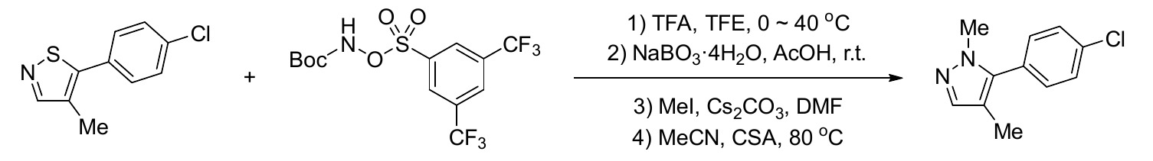
将第一步反应得到的中间产物记作 E、第二步反应得到的中间产物记作 F、第三步反应得到的中间产物记作 G、最终产物记作 H。为了完成以下题目，需要仔细思考各个物种的反应性。
3-3-1 E 的化学式为 C10H10ClN2S+，E 的结构中含有 N−N 键，考虑异噻唑的亲核性与 N-O 键的亲电性，给出 E 的结构。
3-3-2 水合过硼酸钠的实际存在形式为二聚体，给出 NaBO3·4H2O 中阴离子的结构。过硼酸钠是一种很温和的氧化剂，可以将硫氧化为亚砜的结构。随后，此中间体发生扩环重排，得到了含有六元环的中性分子 F，其结构得到了晶体学的表征。给出 F 和 G 的结构。
3-3-3 事实上，F 在碱性条件下发生甲基化的位点并不只有一个。还可以在另一处发生甲基化，得到电荷分离的中间体 I。随后立即反应得到 H 的同分异构体 H’。给出 I 和 H’的结构。已知 I 转化为 H’的速率常数为 1.44 × 10-3 s-1，计算完全转化(>99 %)所需的时间（以 min 为单位）。
3-3-4 如果在 G 到 H 的转化过程中加入如下的分子，可以捕获得到一种双环化合物 J。给出J 的结构。
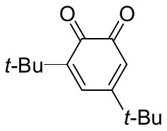

第 4 题（13 分）分子编辑
4-1-12021 年, Richmond Sarpong 教授课题组通过 Norrish II 型反应, 成功地实现了可见光介导的 $α$ -酰化饱和杂环的缩环反应。该反应在糖类修饰编辑方面有广泛应用。
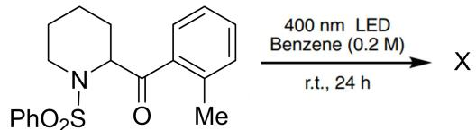
产物 X 与底物互为同分异构体,X 的 $^{1}$ H NMR: (700 MHz, ${CDCl}_{3}$ ) δ 7.81 (d, 2H), 7.43 (t, 1H), 7.37 (t, 2H), 7.34 (t, 1H), 7.27 (d, 1H), 7.20 (d, 1H), 7.16 (t, 1H), 5.73 (d, 1H), 3.91 (p, 1H), 3.64 (dt, 1H), 2.42 (s, 3H), 1.97 – 1.90 (m, 1H), 1.88 – 1.84 (m, 2H), 1.82 – 1.72 (m, 2H), 1.61 – 1.53 (m, 1H), X 中含有五元环。尝试给出 X 的结构和生成 X 经历的关键中间体。(注意立体化学) 4-1-2 经过理论研究后，研究人员向体系内加入了催化量的手性磷酸，使得反应的产率有所提升。尝试给出解释。
4-2 羰基是一种很重要的官能团，羰基在骨架上的“行走”吸引了很多研究人员的目光。 4-2-1 利用金属钯和降冰片烯骨架化合物作为催化剂，研究人员实现了羰基的行走。
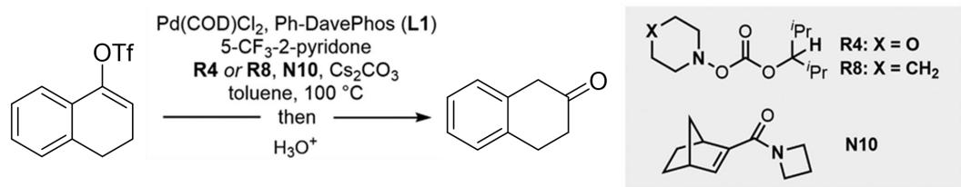
关键一步的反应流程如下所示。已知 B 中含有五元环，请给出 A,C 的结
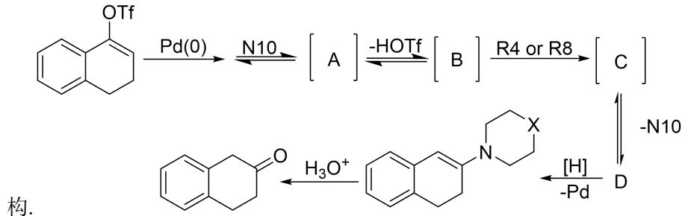
4-2-2 以下面的底物为例, 设计一条不超过 3 步的合成路线, 得到违反正常选择性的 D-A 反应产物。
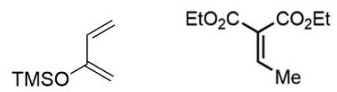
4-32023 年, Tyler J. Pearson 利用光和叠氮化物, 可以直接向苯环中插入氮原子。反应如下所示, 反应生成的中间产物 M 则含有七元环。结合控制实验的结果, 给出 M 以及由 M 到产物的中间体。
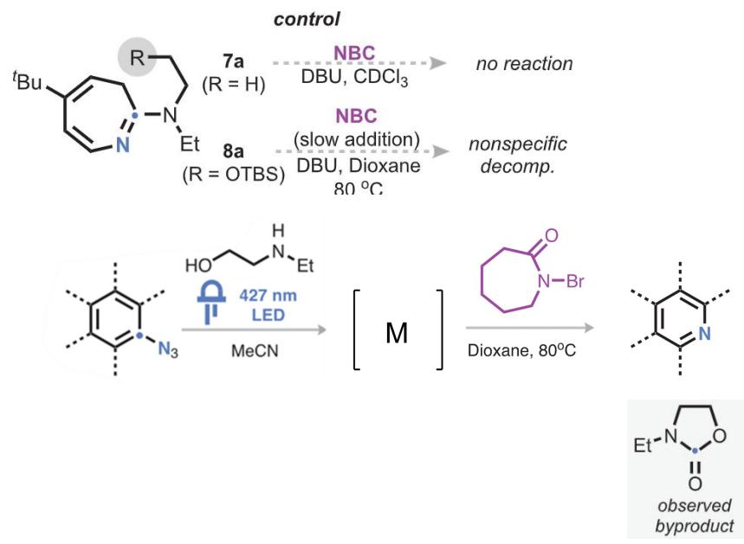

第 5 题（13 分）三钴碳化物簇
费托合成（Fischer-Tropsch process）又称 F-T 合成，是以 CO 和 $H_{2}$ 的混合气体为原料在催化剂（通常是 Fe, Co 等金属）和适当条件下合成以液态的烃或碳氢化合物的工艺过程。在反应过程中，CO 被还原裂解，在催化剂表面形成 $C^{4−}$ ， $CH^{3−}$ ， $CH_{2}^{2−}$ 和 $CH_{3}^{−}$ 等组分。研究这些碳化物在催化剂表面的结合形式有助于理解催化机理并提高反应效率。
5-1 写出 F-T 过程生成 $C_{n}H_{2n+2}$ 的反应方程式。
5-2 画出 ${Co}_{3}(CO)_{9}(CH)$ 的结构。已知该簇合物有一根穿过 C 原子的三重轴。
近日，哈佛大学的研究人员合成了一种三钴碳化物簇 X 以进一步研究 F-T 反应。
5-3 配体 $F,TBSLH_{6}$ 的合成
阅读下面的合成路线，回答问题。
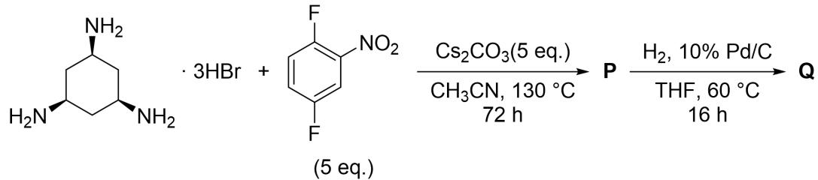
$$Q\underset{\begin{matrix}\text{THF, -33°C} \\ 2\text{h}\end{matrix}}{\overset{\text{^nBuLi(3.1 eq.)}}{→}}\underset{\begin{matrix}\text{THF, -33°C} \\ 3\text{h}\end{matrix}}{\overset{\text{TBSCl(3.5 eq.)}}{→}} ^{F},TBSLH_{6}$$
5-3-1 画出中间产物 P 和 Q 的结构。
5-3-2 画出配体 $F,TBSLH_{6}$ 的结构。
5-4 目标配合物 $X$ 的合成
阅读下面的合成路线，回答问题。其中 $NC_{5}H_{5}$ 为吡啶，X’与 X 仅在电荷上有区别。
$$\begin{matrix}F,TBSLH_{6}\underset{\text{THF, 120°C}}{\overset{Co(NTMS_{2})_{2}(3.00eq.)}{→}}A\underset{\text{toluene / THF, frozen}}{\overset{Ph_{2}MePCH_{2}(1.10eq.)}{→}}B\underset{\text{THF, -78°C}}{\overset{KN(TMS)_{2}(1.10eq.)}{→}} \\ C\underset{\text{THF, 130°C}}{\overset{BEt_{3}(1.50eq.)}{→}}X^{′}\underset{\text{THF, -108°C}}{\overset{[Cp_{2}Fe]PF_{6}(1.00eq.)}{→}}X\end{matrix}$$
5-4-1 产物 X 的化学式可以写作 $^{(F,TBSL)}Co_{3}(CH)$ ，其中的 Co 原子均为四配位且没有 Co-Co 键。与 $Co_{3}(CO)_{9}(CH)$ 相同，X 也有一根穿过 C 原子的三重轴。据此，画出 X 的结构。
5-4-2 与 X 相比，A，B 和 C 的结构则要耐人寻味得多。三者中均含有一个三配位的 Co 和两个四配位的 Co，并且 A 和 B 中同时对两个 Co 配位的 N 原子均有四个，而 C 中只有三个。A 到 B、B 到 C 均发生了一次配体交换，且 A 到 B 还生成了一分子吡啶。根据上述信息画出 A，B 和 C 的结构。
5-4-3 写出 C 到 X’ 的反应方程式。其中 $BEt_{3}$ 与 C 理论上是等当量的。
有机部分缩写注释：
Me，甲基；Et，乙基；Pr，丙基；Bu，丁基；Ph，苯基；Ac，乙酰基；Ts，对甲苯磺酰基；Cy，环己基；mCPBA，间氯过氧苯甲酸；DMSO，二甲亚砜；LDA，二异丙基氨基锂；THF，四氢呋喃；AIBN，偶氮二异丁腈；DBU，1,8-二氮杂双环[5.4.0]十一烯。

第二部分 结构鉴定与立体化学（第 6–10 题，共 65 分）

第 6 题（13 分）复杂的 Wittig 重排
[2,3]-Wittig 重排是一类 $σ$ 重排，通过受 Woodward-Hoffmann 规则控制的协同五元环过渡态进行。
6-1 [2,3]-Wittig 重排反应的立体选择性主要源于其经历了一个高度有序的、类似于环戊烷“折叠信封”构象的五元环过渡态。许多实验证实该反应对 E 型产物具有强烈偏好。给出产物 A 的结构。
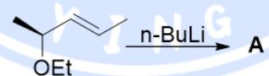
6-2 使用手性助剂可以大幅提升该反应的立体选择性，已知 B 中手性中心构型全部为 R，请给出 B 的结构和生成 B 过程中的三个电中性中间体（催化剂可以简写为 $R−NH_{2}$ ）。
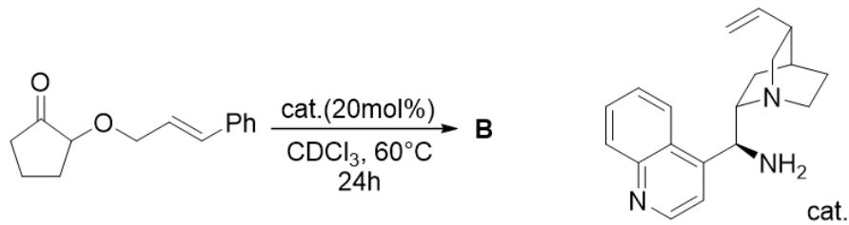
6-3 糖衍生烯烃体系中的 Wittig 重排行为较为复杂。
6-3-1 更改糖苷异头碳的立体化学，得到了不同的反应结果： $α$ -O-糖苷可以得到符合前述立体化学规则的产物 C，生成 C 的过程乙烯基和 OTBS 的排斥作用主导了立体化学选择性； $β$ -O-糖苷则接近 1:1 得到符合预期的 D 和非对映异构体 D’。给出三个产物的结构。
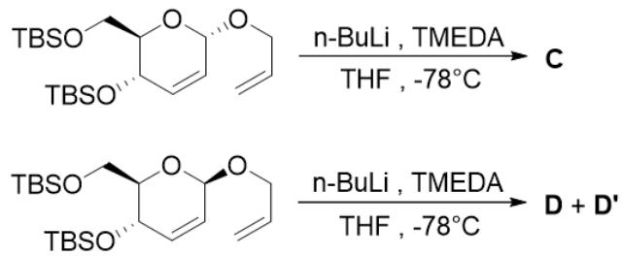
6-3-2（思考题，不计入总分）尝试解释β-O-糖苷为什么在迁移时丧失了立体选择性。
6-3-3 当反应位点转移到糖环的 C-3 位时，取代基本身的立体构型对反应路径起到了决定性作用。下列反应中存在一个底物无法形成协同五元环过渡态，因此只能发生[1,2]-wittig 重排，请给出 E 和 F 的结构，不要求[1,2]-wittig 重排产物的立体化学。
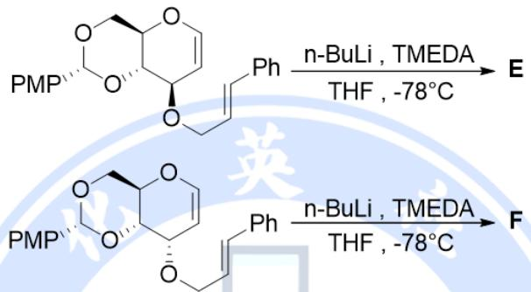
6-4 烯丙基醚的[1,2]-Wittig 重排是 Woodward-Hoffmann 禁阻的，故通常被认为是通过自由基对的解离和重组机制进行，因此难以调控其立体化学，但在以下反应中可以高选择性的得到立体专一产物。
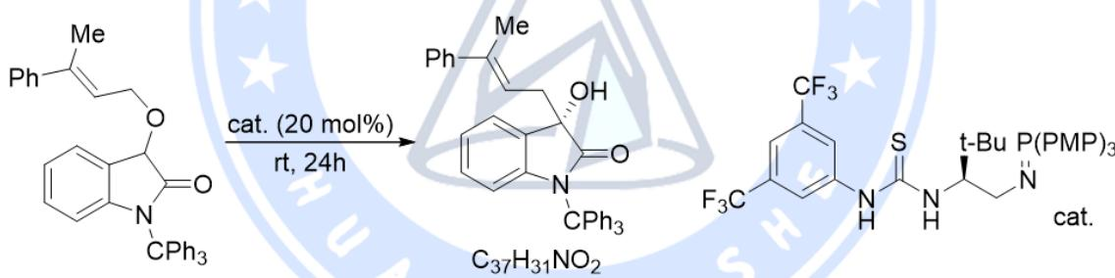
6-4-1 催化剂能与底物形成三组氢键作用得到加合物 G，并促进底物发生高度对映选择性的重排反应得到中间产物 H，H 发生一步表观 Woodward-Hoffmann 禁阻的重排得到最终产物。给出 G 和 H 的结构，不要求立体化学。
6-4-2 保持底物不变，在体系中加入 1eq TEMPO，体系检测出副产物 I 和 $J(C_{64}H_{50}N_{2}O_{4})$ ，已知 J 的生成经历了一步 Aldol 反应，画出 I 和 J 的结构，不要求立体化学。
6-4-3 不加入 TEMPO 时，产率为 93%，e.r 值（对映体比例）为 92:8；加入 1 eq TEMPO 后，产率降低至 57%，而 e.r 值提升至 97:3。已知 TEMPO 的添加并未改变 H 发生的重排反应的机理类型，思考反应机理和立体选择性产生的原因，并结合实验数据和副产物的生成，解释 TEMPO 如何在这一过程中起到提升 e.r 值的作用。

第 7 题（13 分）某类有机发光小分子
某类有机发光小分子可以可逆形成稳定的多聚体/一维超分子聚合物，并进一步发生聚集凝胶化，从而引起吸收与荧光行为显著改变。
研究者合成了两种化合物:
A: (E)-TPE-UPy 以四苯乙烯（TPE）为发光骨架，两侧各连一个 UPy（脲基嘧啶酮）单元，结构如下图所示。
B: TPE-UPy-Me 与 A 类似，但 UPy 上一个关键 N-H 被甲基化（N-Me）。
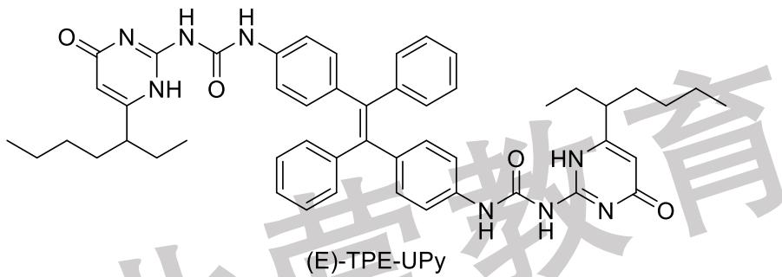
为研究其化学物理性质，研究者进行了如下几个实验（均在室温、无水条件），实验现象如下所示：将 A、B 溶解在氯仿中，调节溶液的浓度，发现：从稀溶液到高浓度时，A 的溶液逐渐黏稠并可形成凝胶，荧光显著增强；B 始终为普通溶液，不形成凝胶，且荧光变化很小。
向 A 的凝胶中滴加少量 DMSO，凝胶迅速转为流动溶液，荧光显著减弱；对 B 同样操作，变化不明显。对 A、B 进行核磁共振氢谱鉴定，发现相比于单体，多聚物的 N-H 键的化学位移向低场移动，A 的位移程度大于 B。
7-1 结合给定现象，判断 A 形成凝胶的主导作用力可能是哪些： A. 共价聚合反应 B. UPy–UPy 多重氢键形成多聚体链 C. 偶极-偶极相互作用 D. 疏水作用与芳香 $π−π$ 堆叠 E. 静电作用
7-2 指出 DMSO 使凝胶坍塌的分子层面原因，并明确它主要削弱的是哪一种作用力。
7-3 画出(E)-TPE-UPy 中使得形成多聚体的关键结构。（无关键段可以缩写为 R）
7-4 下列有关于该类型聚合物自组装过程、性质、分子间作用力说法正确的有： A. 在该聚合物的自组装过程中，第一步是通过氢键的配对以形成多聚体结构。 B. 在该聚合物的自组装过程中，多聚体之间通过 TPE 芳香片层的 $π−π$ 堆叠、CH- $π$ 等作用形成束状结构。 C. 氢键是一种具有方向性的相互作用，其强度较高，而 B 中由于甲基化，难以形成氢键，仅靠疏溶剂和 $π−π$ 相互作用不足以产生凝胶。 D. 核磁共振氢谱测定中，N-H 参与氢键后电子云密度降低，去屏蔽增强，因此化学位移向更低场移动，形成凝胶状聚集态会导致峰变窄。 E. 形成凝胶后，聚合物分子内转动和振动受到限制，非辐射衰减减少，因此荧光强度增强。
7-5 然而，与(E)-TPE-UPy 不同的是，Z 型双键的异构体(Z)-TPE-UPy 仅仅能生成二聚体，而难以通过自组装形成多聚物，试分析原因。
7-6 (Z)-TPE-UPy 可以与 ${Hg}^{2+}$ 离子形成配合物，在(Z)-TPE-UPy 的结构中圈出配位原子，并指出 ${Hg}^{2+}$ 的杂化方式。

第 8 题（13 分）烷烃构象与 A¹,³ 张力
烷烃构象中的取代基排斥不仅取决于成键距离上的相邻关系，也强烈依赖于它们的空间接近程度和相对取向。下图的数据(kcal/mol)说明甲基-甲基之间的平面内非键排斥会随空间接近程度和重叠程度增加而增大。其中类似顺戊烷式相互作用或 $A^{1,3}$ 张力的排列会显著升高构象能量。
~3.7 | ~3.9
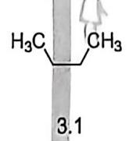 | 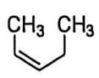 | 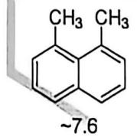
8-1-1 选出化合物 1 的最稳定构象:
1 | (a) | (b)
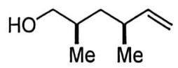 | 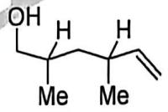 | 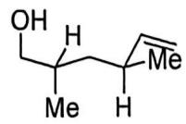
8-1-2 选出化合物 2 的最稳定构象:
- 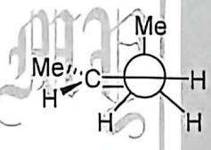

奥林匹克
’026年7
2 | (a) | (b)
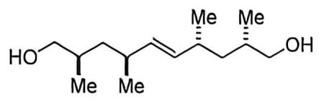 | 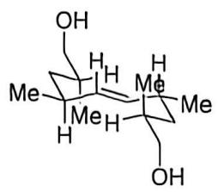 | 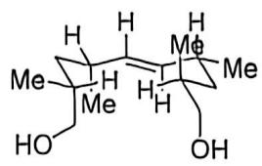
8-1-3 直接画出化合物 3 的最稳定构象：
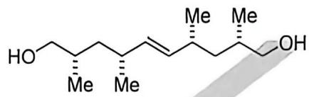
8-2 烯烃的构象和烷烃存在一定区别。
8-2-1 沿丙烯分子的 C2-C3 的方向观察，用 Newman 式画出丙烯的最稳定构象，并说明为什么该构象没有如丙烷一样采取大基团处于反式的“交叉”构象。
8-2-2 选出化合物4的最稳定构象：
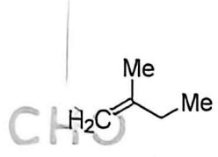 | 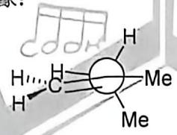

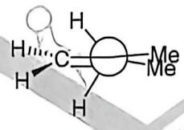 | 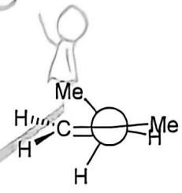
8-2-3 选出化合物 5 的最稳定构象:
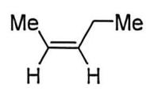 | 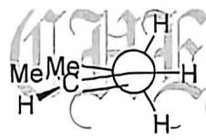 | 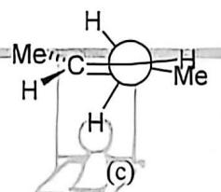
8-3 人们观察到, 酰胺在烯醇化的过程中总是生成 $Z$ 构型。科学家们对化合物 6 进行了如下反应, 后续的两步反应均获得了相当优秀的选择性。
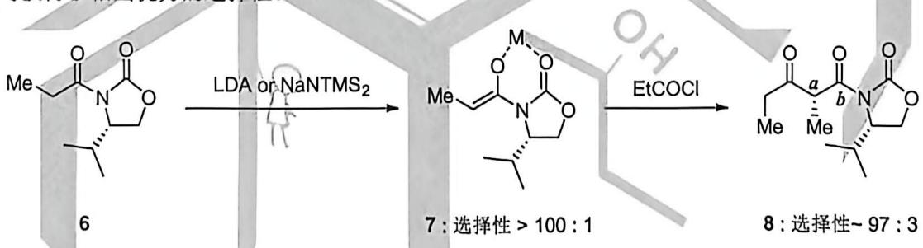
8-3-1 对于反应 $6→7$ ， $Z$ 型烯醇盐的选择性达到了 100:1 以上的结果。思考底物 6 在去质子化时分别通向 $Z$ 型和 $E$ 型烯醇盐的两个过渡态构象，解释为什么 $Z$ 型烯醇盐有如此优秀的产率。
8-3-2 研究发现化合物 8 脱除质子的过程非常慢; 使用较弱的碱(如吡啶/CD₃OD 溶液)处理化合物 8, 经过 3 天后既未观察到差向异构化, 也未观察到氢-氘交换。画出产物 8 沿 Cₐ-Cb 方向观察所得的 Newman 式投影结构; 并结合构象说明为什么 8 很难发生差向异构化。

第 9 题（13 分）天然产物全合成
C19 二萜生物碱（C19 DTAs）是一类天然产物的大家族，其中许多物质能够调节体内离子通道的活性，因此对于神经和心血管疾病的研究具有重要意义。此类化合物的前体可通过光照下的[3+2]反应和1,2加成得到。
9-1 给出 A-D 的结构（要求立体构型）。A 中手性中心构型为 S，D 中有三个环，不含 Br 原子。（ethylene glycol 为乙二醇）
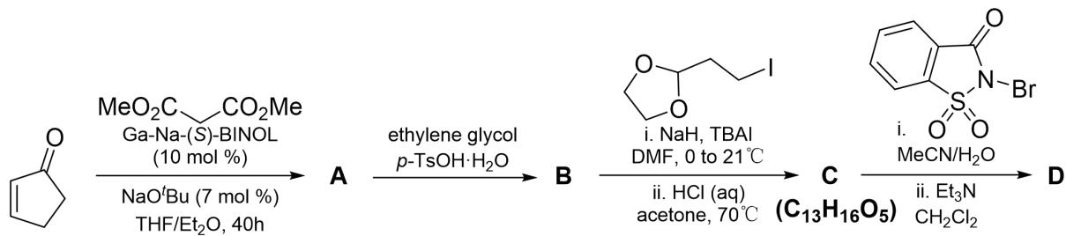
9-2-1 给出 E-H 的结构（要求立体构型）。E 到 F 脱除了手性辅基。
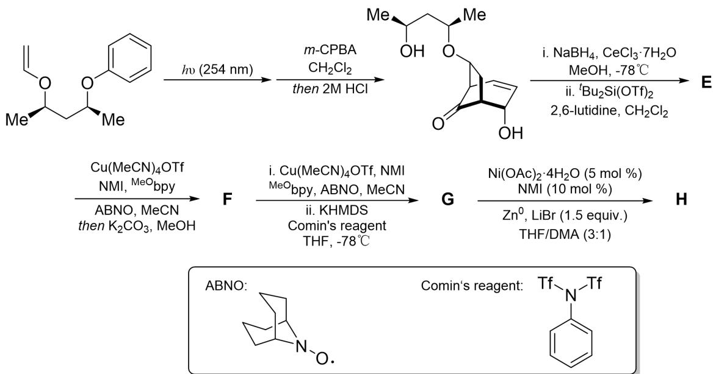
9-2-2 给出第一步反应的三个关键中间体（要求立体构型）。
9-2-3 F 到 G 一步可将二级醇氧化为酮，给出催化循环，Cu 催化剂可用 $L_{n}Cu$ 代替。已知
Cu 催化剂先被 ABNO 氧化为+2 价。
9-3 给出 I-K 的结构（要求立体构型）。I 到 J 一步发生了 semi-pinacol 重排。
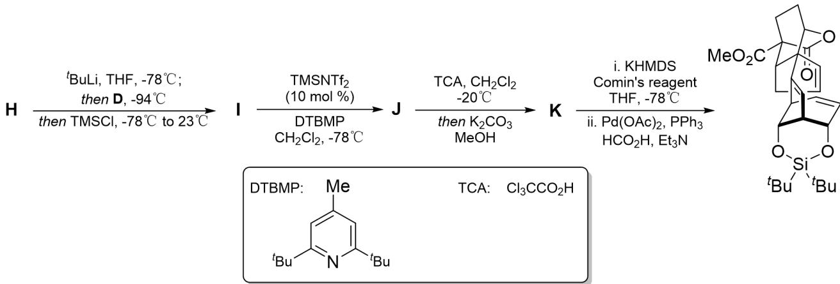

第 10 题（13 分）The FiRST Eye
（本题要求立体化学）中药甘遂为大戟科大戟属植物，味苦；性寒，可泻水逐肿，消肿散结。其主要活性成分为一类二萜化合物，具有抗病毒与抗癌功效。2016年从甘遂根中分离的化合物Euphorikanin A具有新颖的碳骨架，合成难度较高。以下是Euphorikanin A的结构：
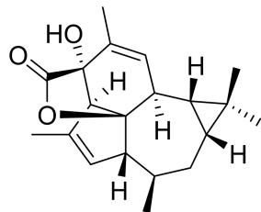
10-1 标出 Euphorikanin A 中所有三级手性碳的绝对构型。
10-2 根据之前测定的另一种骨架相似的二萜化合物（一个著名的例子是 Ingenol）的结构，研究人员提出了一种可能的生源合成路线来解释 Euphorikanin A 的形成。从某一关键中间体（如下所示）开始，经过几步得到 Euphorikanin A:
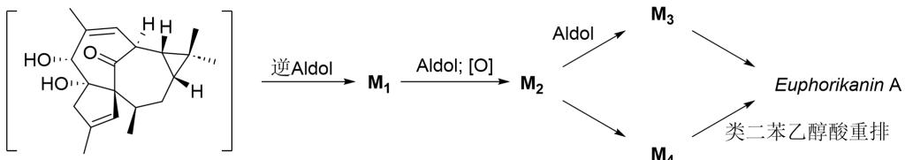
已知生成 $M_{2}$ 的步骤中一个羟基被氧化为酮， $M_{2}$ 不含桥环， $M_{3}$ 有三元环， $M_{4}$ 有桥环。画出 $M_{1}∼M_{4}$ 的结构。
10-3 在 2021 年，著名的合成大师 Erick M. Carreira 及其团队首次完成了 Euphorikanin A 的对映选择性合成。
10-3-1 对映选择性合成的一个重要策略是利用手性确定的天然产物（手性池）。完成反应。
$$\underset{\text{2) LDA, TMSCI}}{\overset{{\text{1) O }}_{3},\text{MeOH}}{→}} X \underset{\text{2) AcOH, 120°C}}{\overset{{\text{1) SnCl}}_{4}}{→}} Y$$
10-3-2-1 该课题组的合成思路是先构建内酯结构，然而在第一次尝试合成时由于一处立体化学错误无法形成内酯。部分反应路线如下，画出 A～C 的结构。（PMB：对甲氧基苄基）
$$\text{ TBSO }\overset{\text{ OPMB }}{→}\text{ A }\underset{{\text{ Et }}_{3}\text{ N }}{\overset{\text{ DDQ }}{→}}\text{ A }\underset{\text{ NaH }}{\overset{(\text{ EtO })_{2}{\text{ P(O)CH }}_{2}{\text{ CO }}_{2}\text{ Et }}{→}}\text{ B }\underset{{\text{ SmI }}_{2}}{\overset{{\text{ Sml }}_{2}}{→}}\text{ C }$$
10-3-2-2 随后，通过更换试剂成功合成了中间产物 E。将 $(EtO)_{2}P(O){CH}_{2}{CO}_{2}Et$ 换为 Still-Gennari 试剂 $({CF}_{3}{CH}_{2}O)_{2}P(O){CH}_{2}{CO}_{2}Et$ 即可。部分反应路线如下，画出 D、E 的结构。已知 B 和 D 分子式相同，结构相似。
$$A\underset{\text{KHMDS}}{\overset{{\left({CF}_{3}{CH}_{2}O\right)}_{2}P(O){CH}_{2}{CO}_{2}Et}{→}} D\underset{{\text{(C}}_{27}H_{46}O_{3}S_{2}Si)}{\overset{{SmI}_{2}}{→}} E$$
10-3-2-3 试简要解释 B 和 D 在与 SmI₂ 反应时的差异。提示：Sm 可以被中间体螯合。

